龙华区农村环卫督查考评突出问题和图片

一、城西镇

（一）镇墟
1.城西镇林安国际商贸城南面一侧厂房旁有成片废弃木具、编织袋、塑料、生活及建筑垃圾堆积。
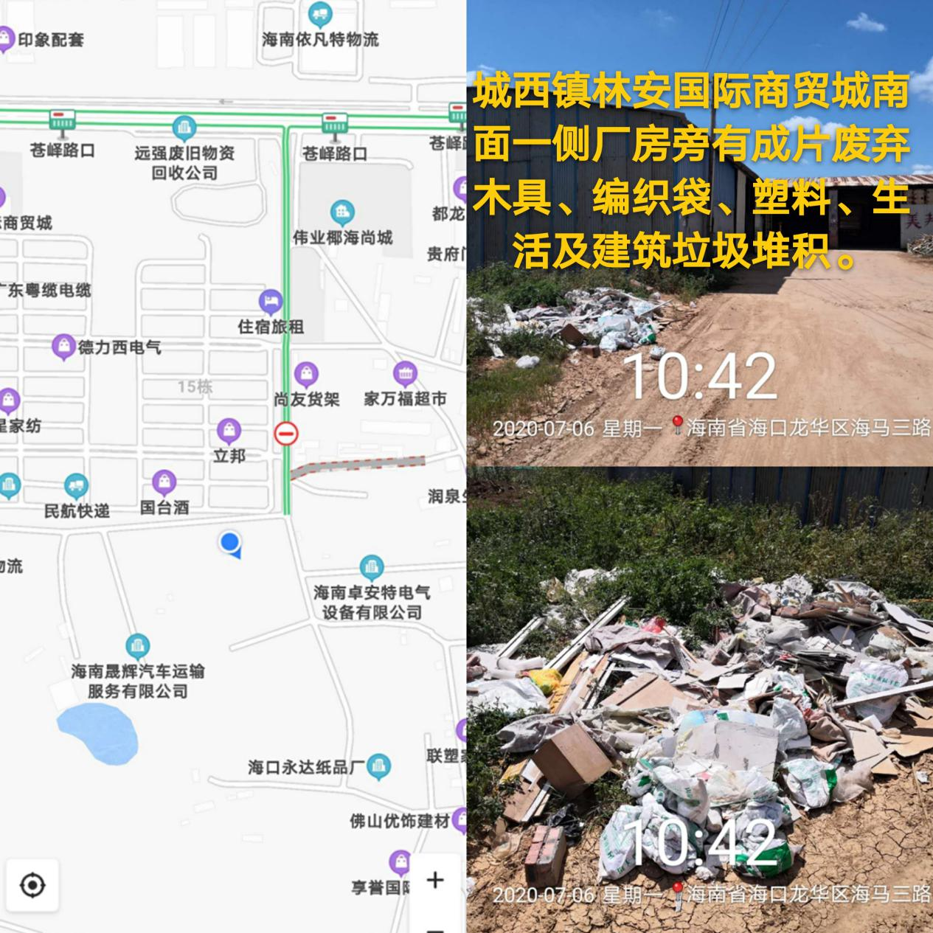
2. 城西镇迎宾大道旁海汽停车场门前道路一侧草丛内有泡面桶、塑料及生活垃圾。
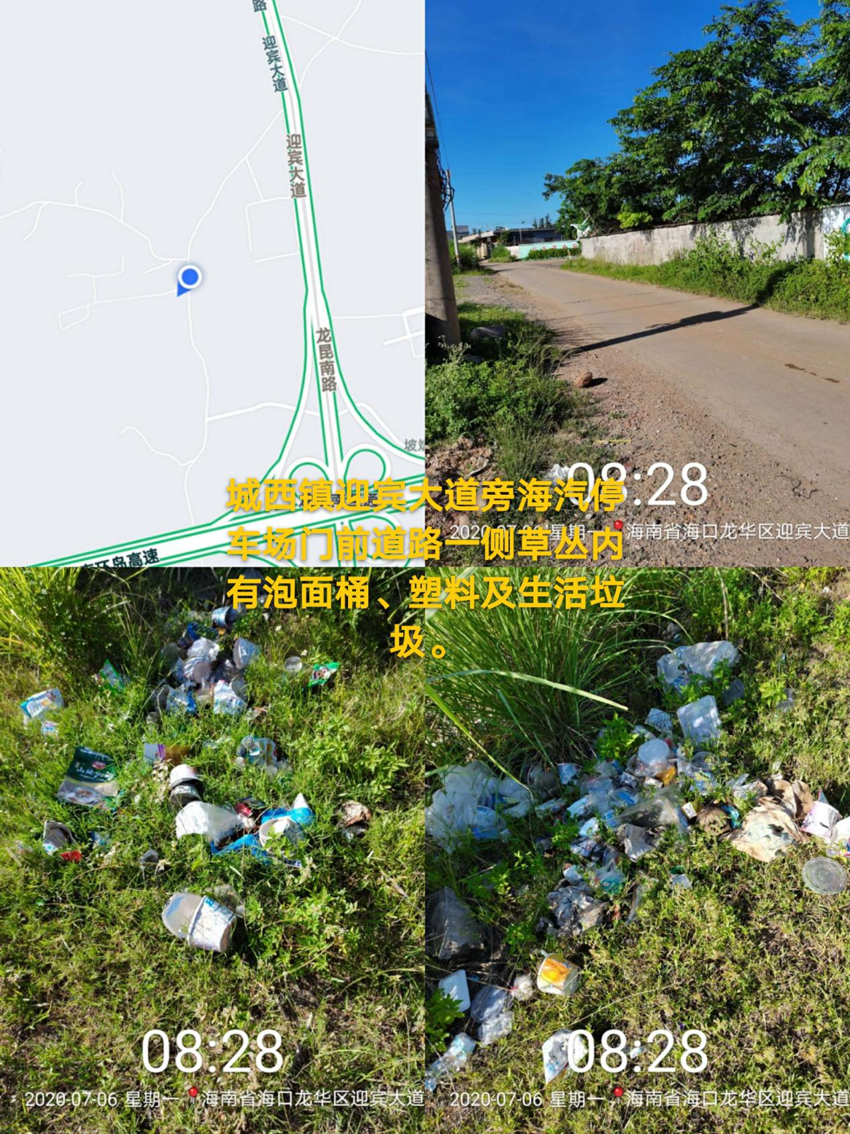

（二）高坡村委会
1.高坡村下村600号居民房对面空地有成片编织袋、泡沫、建筑及塑料垃圾。
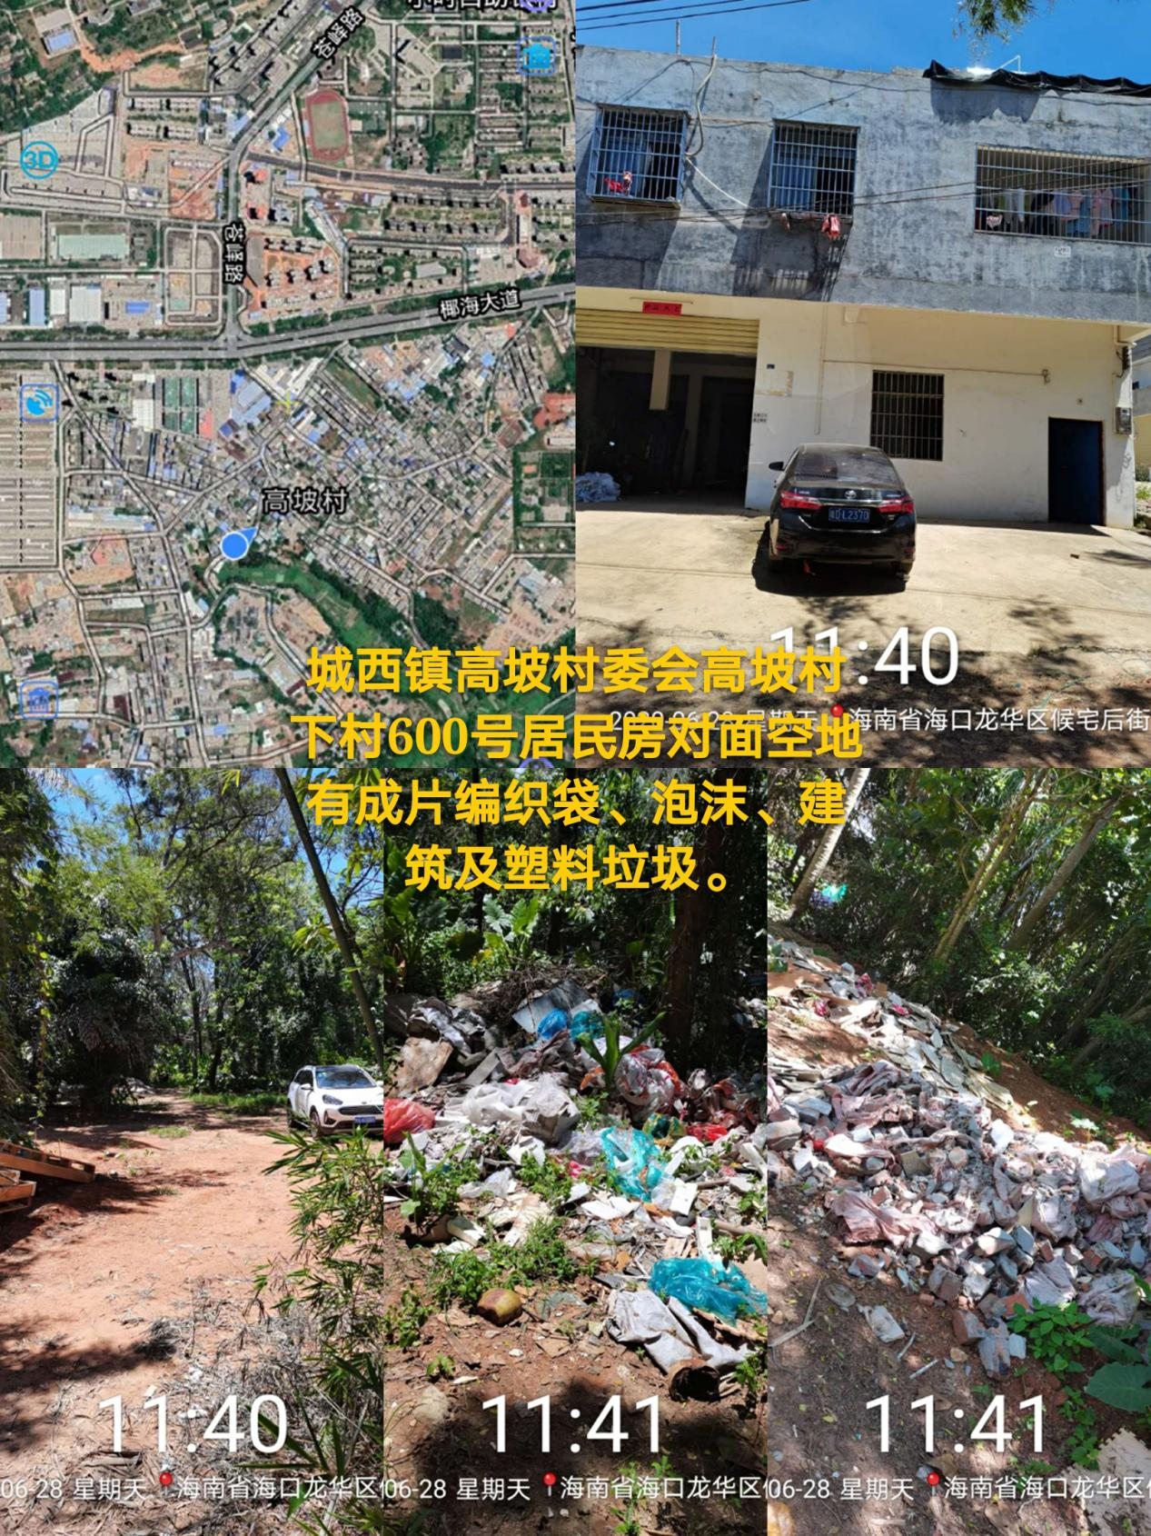

2.高坡村村道一侧有成片编织袋、建筑及塑料垃圾。
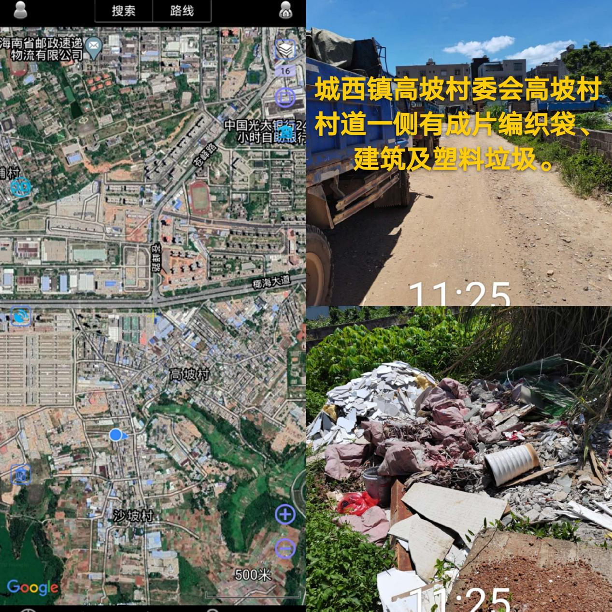

（三）苍西村委会
1.苍西村024乡道旁无名路一侧有成片废弃木具、铁桶、泡沫、建筑及塑料垃圾。
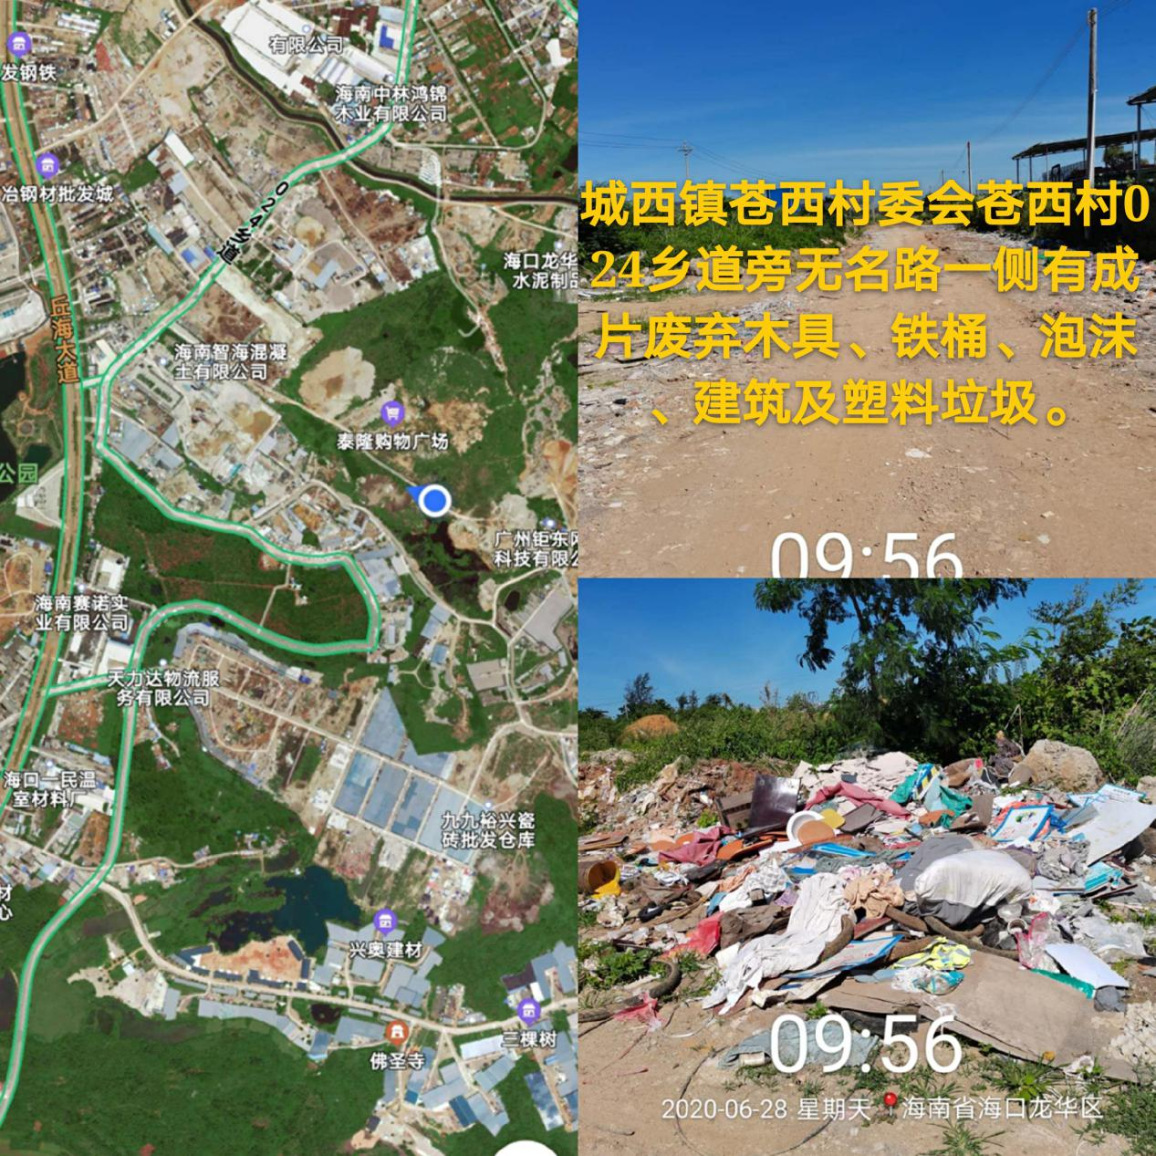

2.苍西村024乡道无名路一侧沙场旁有成片废弃木具及家具堆积。
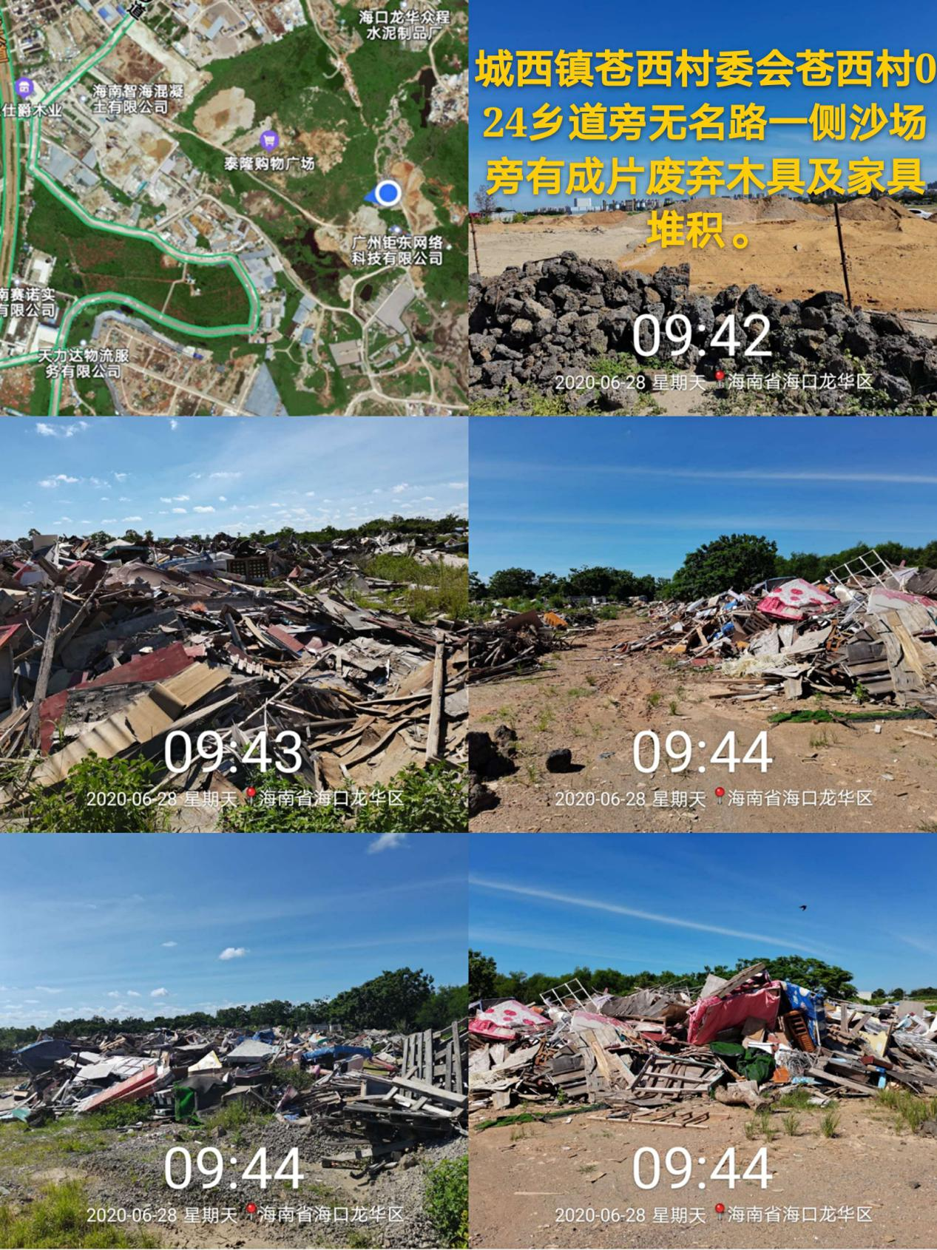

3.苍西村老年人日间照料中心旁空地有成片泡沫及塑料垃圾。
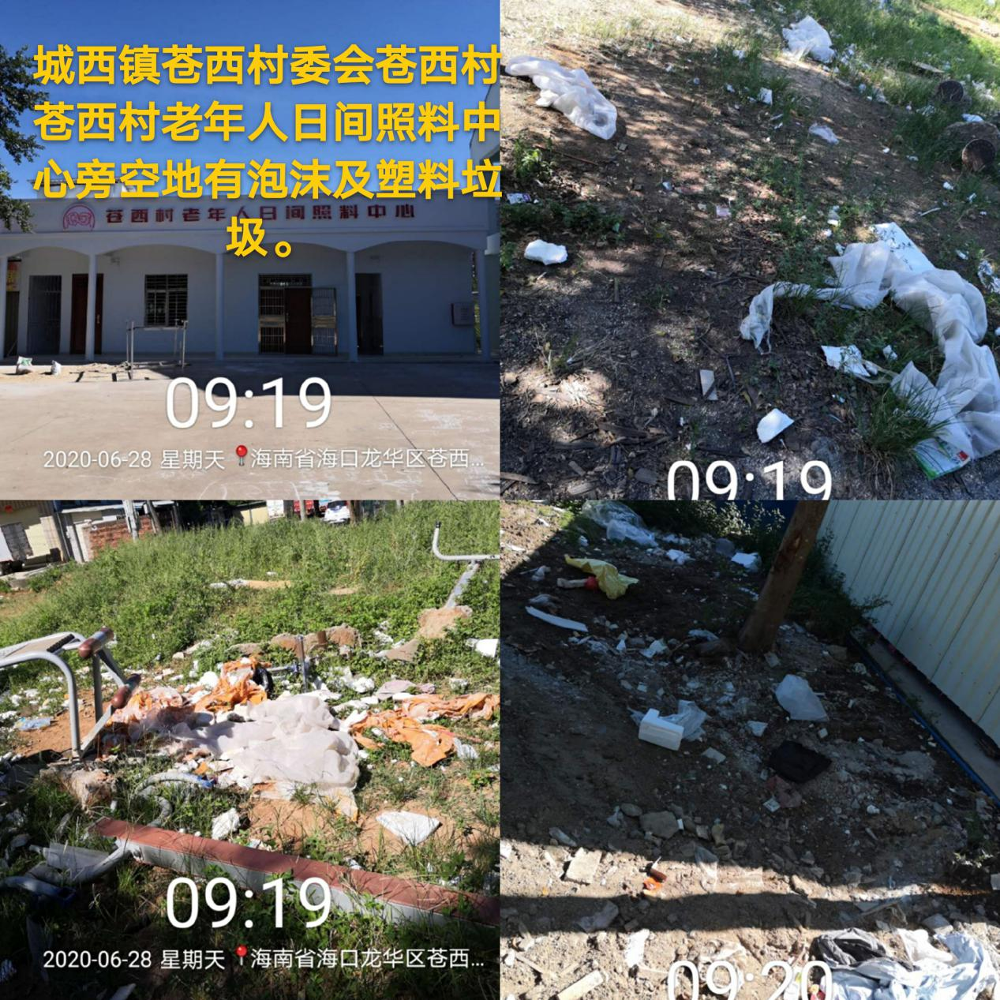

二、龙桥镇

（一）镇墟
1.龙桥镇星影大道旁无名路一侧有多处成片废弃三色布、帆布、泡沫、编织袋、木具、塑料及建筑垃圾堆积。
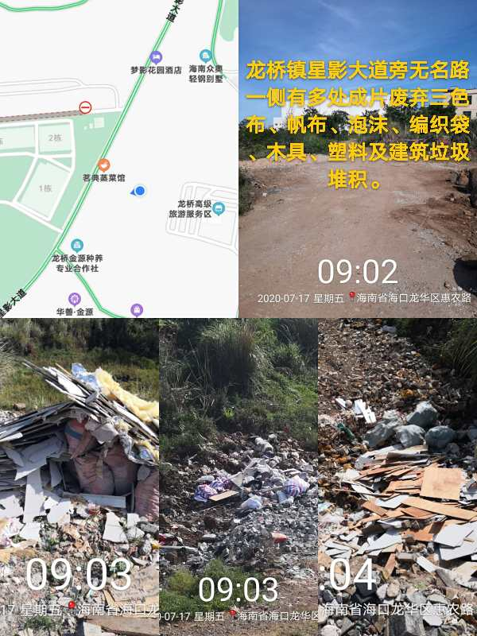
2.龙桥镇文明大道旁无名路一侧居民房周边有成片编织袋、塑料、泡沫、纸箱及建筑垃圾堆积。
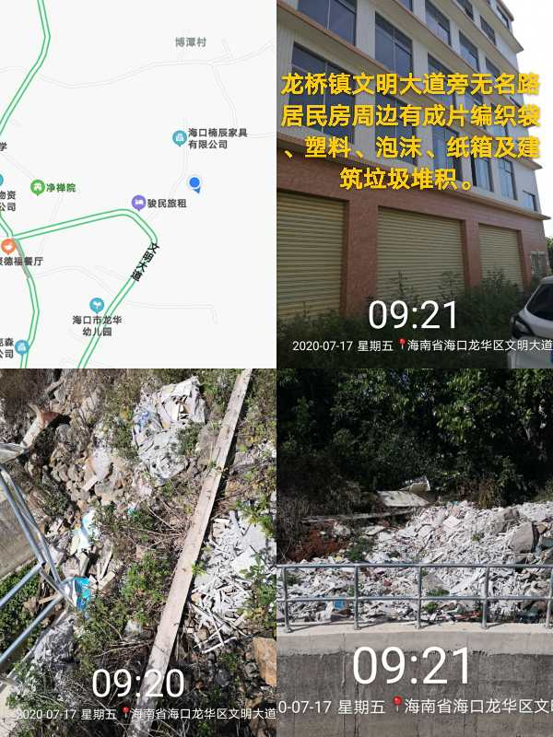

（二）挺丰村委会
昌学村道路沿线有成片废弃木板、编织袋、泡沫、建筑及塑料垃圾。
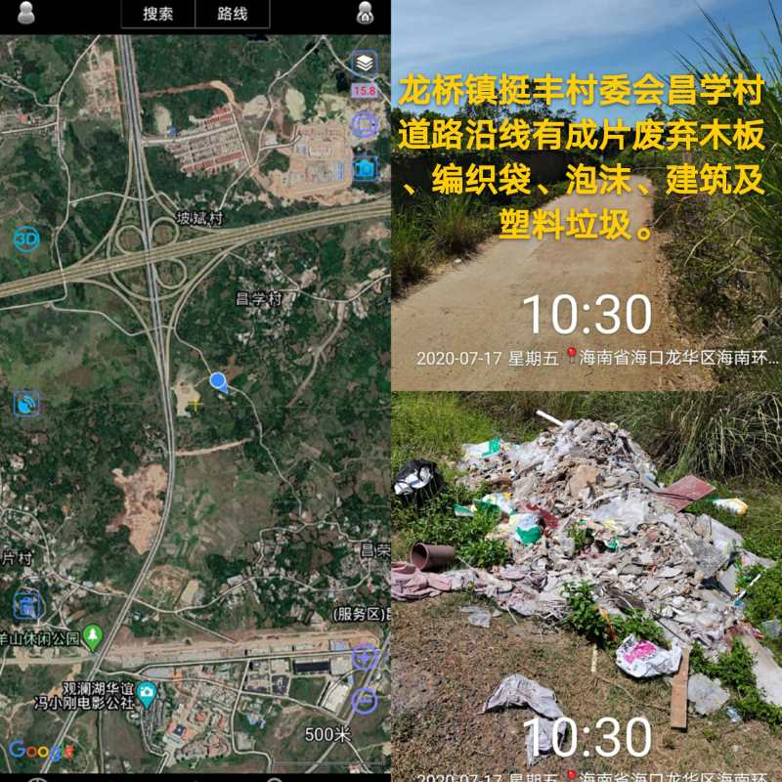

三、龙泉镇

（一）镇墟
1.龙泉镇龙泉中学垃圾转运站内垃圾桶未封闭且周边地面有多处污水、纸屑、饮料盒、编织袋、饮料瓶及塑料垃圾。
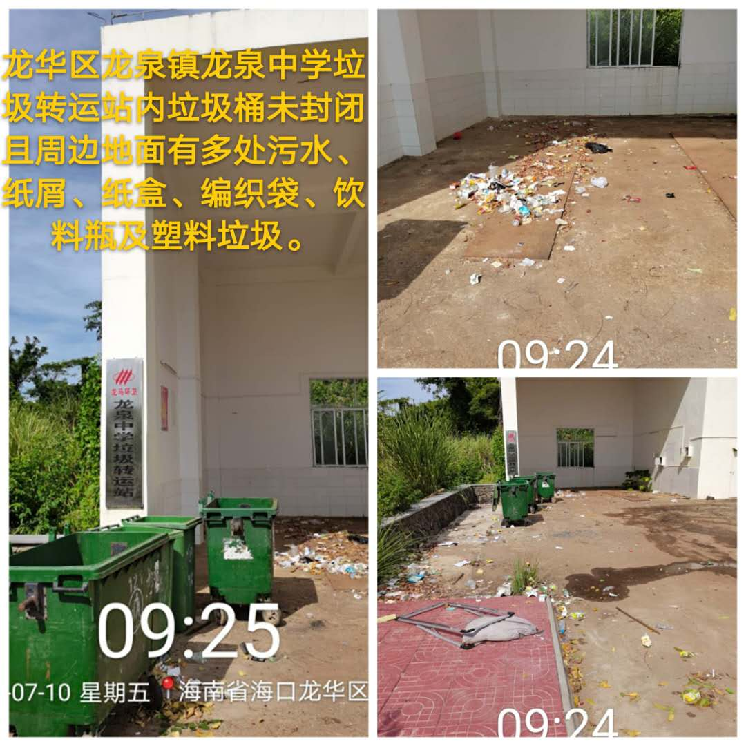

2.龙泉镇往遵谭镇方向道路一侧有成片废弃帆布、编织袋、轮胎、木具、建筑、塑料及生活垃圾堆积。
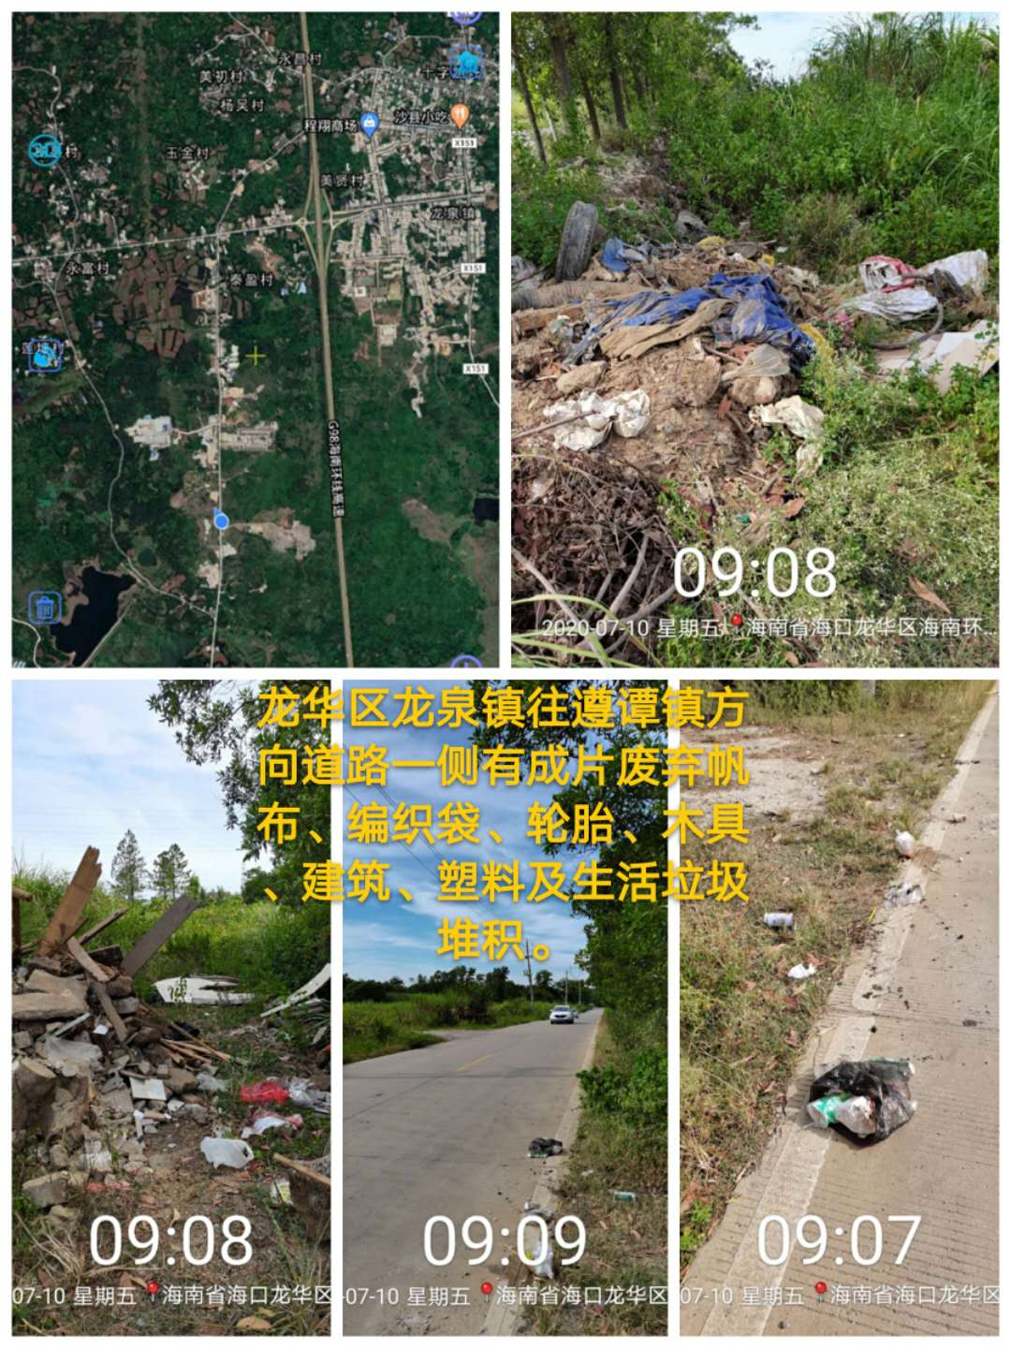
3.龙泉镇往遵谭镇方向道路一侧有废弃木具、编织袋、纸箱皮、泡沫、塑料、生活及建筑垃圾堆积。
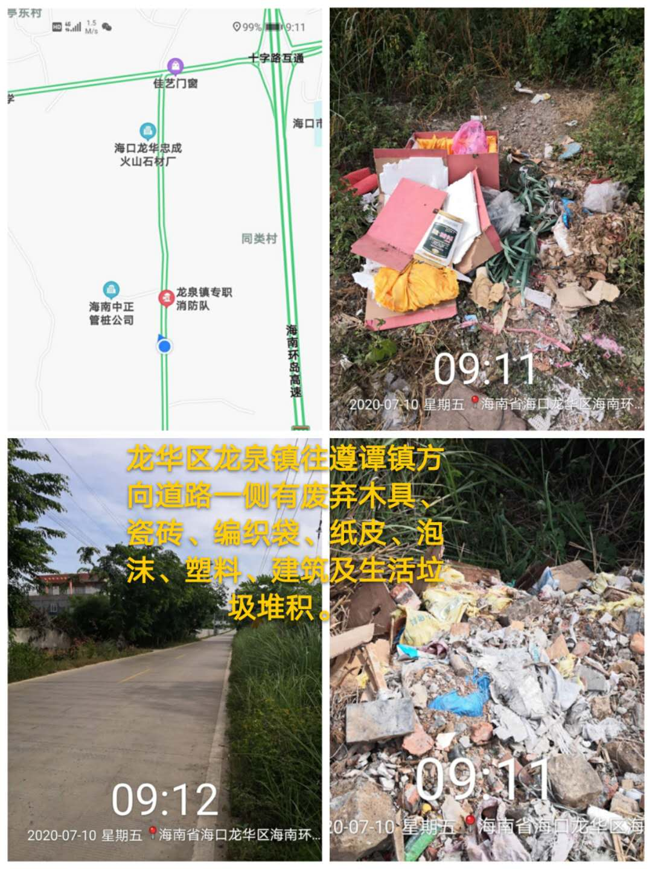

（二）新江村委会
西江村村道一侧有成片废弃木具、编织袋、饮料瓶及塑料垃圾。
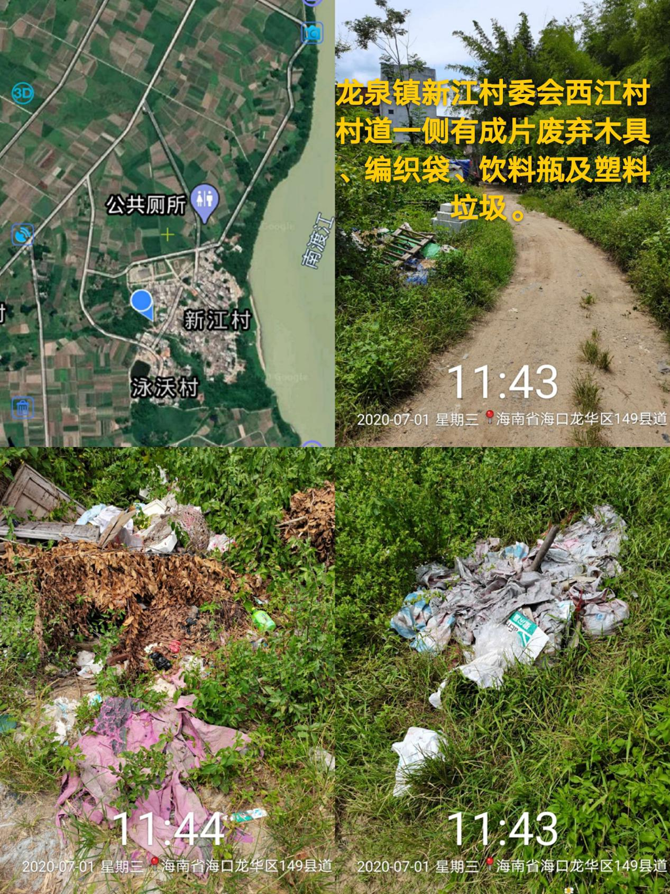

（三）椰子头村委会
涵泳村道路一侧垃圾桶桶身破损、桶盖缺失、满溢且周边有废弃木具、瓷砖、饮料瓶、编织袋及塑料垃圾堆积。
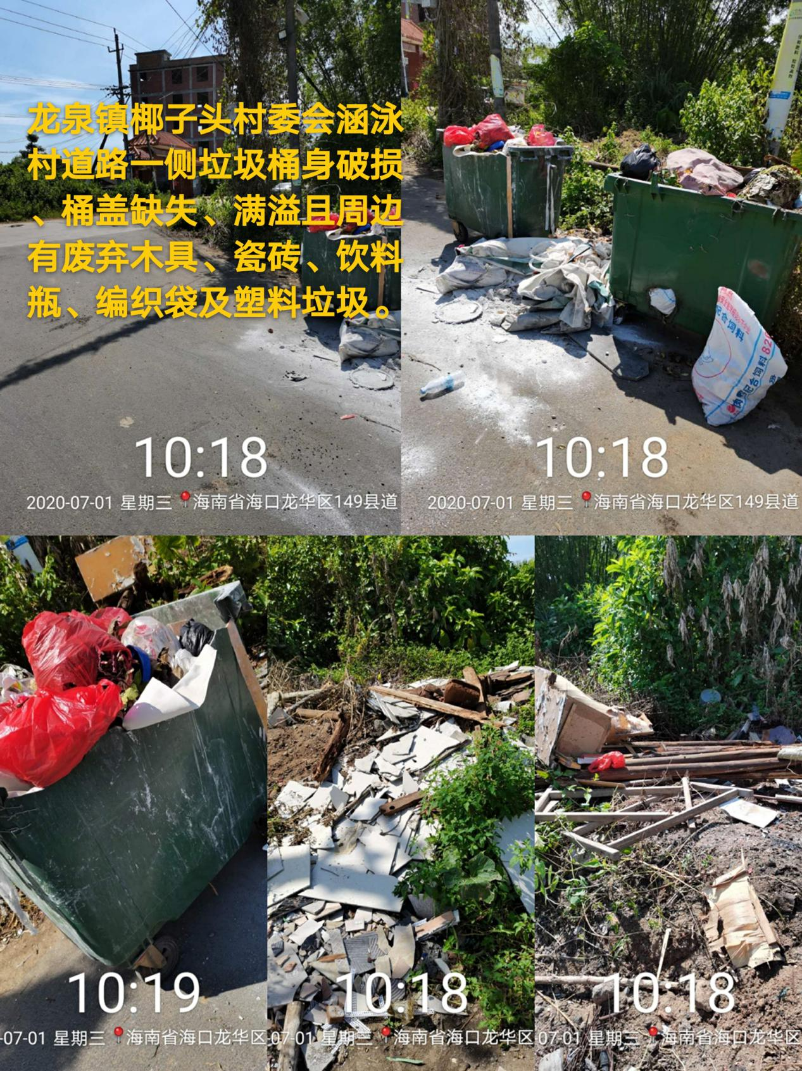

（四）扬亭村委会
太仍村村道一侧草丛内有玻璃瓶、泡沫、塑料及生活垃圾。
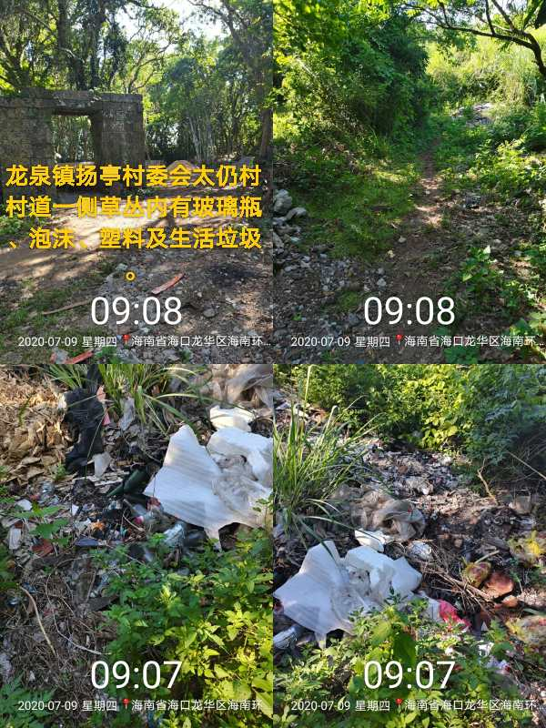

四、新坡镇

（一）镇墟
新坡镇X149县道一侧有废弃铁桶、塑料桶、编织袋、木板、塑料及建筑垃圾堆积且周边有露天垃圾焚烧现象。
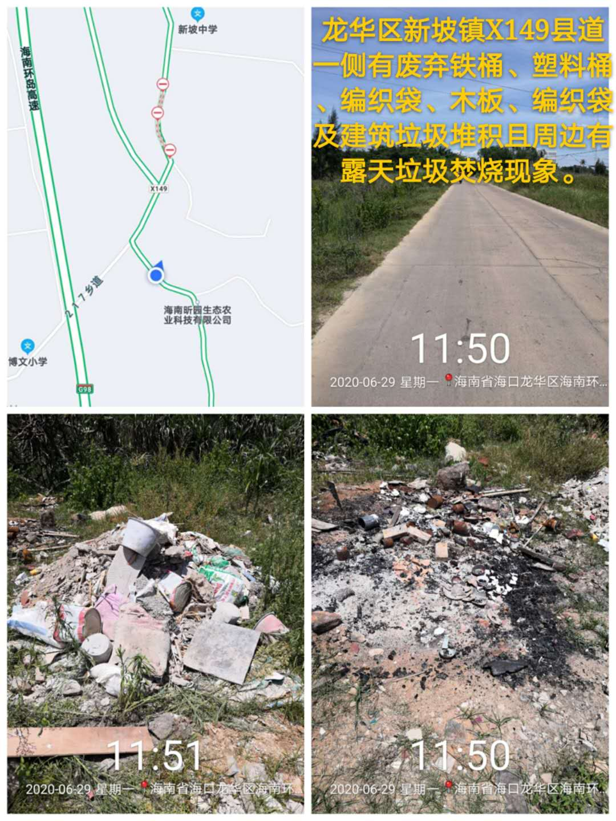

（二）文丰村委会
卜通村道路沿线有成片废弃木具、纸箱、泡沫、编织袋、饮料瓶、玻璃瓶、易拉罐、建筑及塑料垃圾堆积。
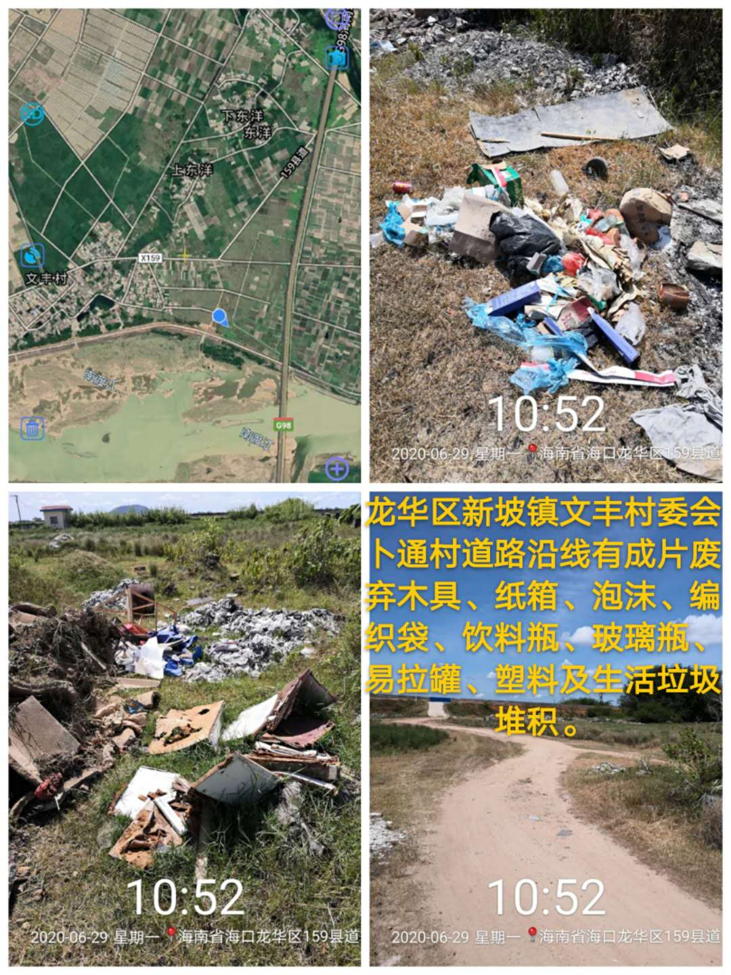

五、遵谭镇

（一）镇墟
1.遵谭镇居民房旁有编织袋、饮料瓶、泡沫及塑料垃圾。
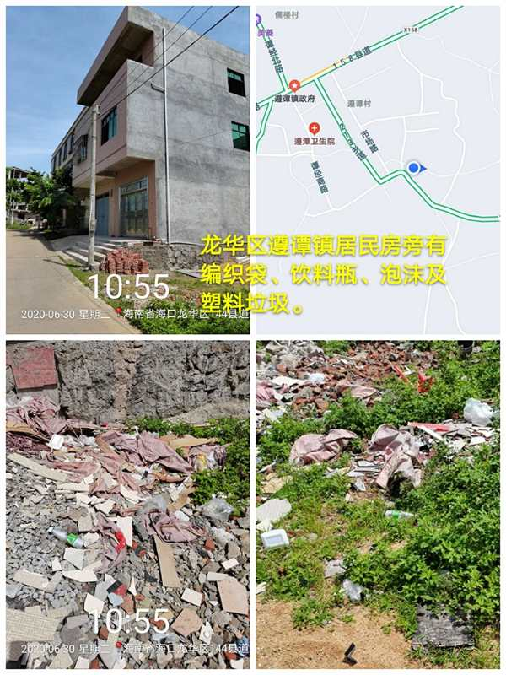

2. 遵谭镇卫生院综合门诊楼（在建）前有成片编织袋、饮料瓶、烟盒、泡沫及塑料垃圾。
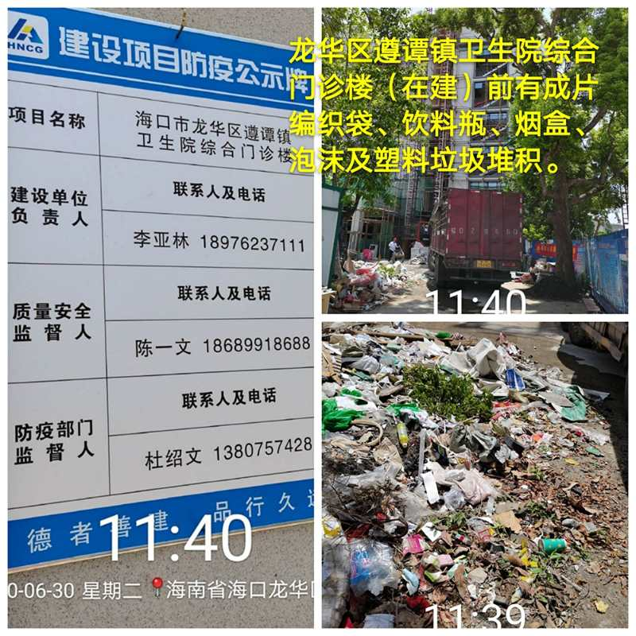

（二）东谭村委会
卜创村道路沿线有成片编织袋、废弃瓷砖、木具、塑料、生活及建筑垃圾堆积。
